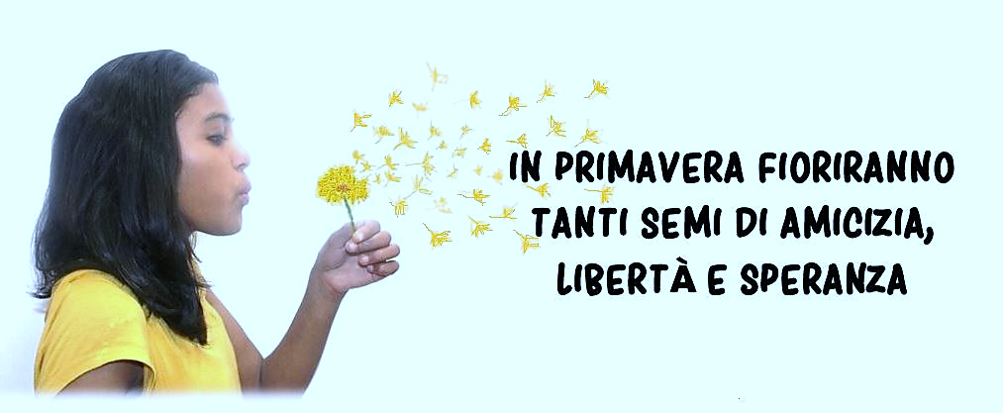

Nei prati stanno per sbocciare fiorellini che annunciano la fine dell’inverno ed il ritorno della primavera, simbolo del trionfo della vita sulla morte. Oggi la possiamo interpretare come la vittoria dell’umanità sulle forze di morte del capitalismo mondializzato che minaccia l’esistenza degli esseri viventi e del nostro pianeta.
L’Italia e il Guatemala sono paesi nei quali sono evidenti le conseguenze nefaste del sistema economico dominante che crea povertà, miseria, fame, guerre, migrazioni di massa. È necessaria una primavera di vita e di speranza, la nascita di un’umanità nuova, fraterna, egualitaria.
Noi del Movimento dei Giovani di Strada del Guatemala e delle Reti di Amicizia con le Ragazze ed i Ragazzi di Strada, del Belgio e dell’Italia (Amistrada, ONLUS), vogliamo contribuire alla preparazione di una primavera mondiale.
È necessario rinforzare la Rete italiana, potremmo farlo con piccoli gruppi di due-tre persone che si possono facilmente creare in un quartiere, in un paese, in una scuola, in una facoltà universitara, in un’impresa, in un club sportivo, in una parrocchia. Potremmo chiamare questi piccoli gruppi “antenne d’amicizia”, che faranno parte della rete Amistrada.
Per allargare la nostra Rete d’amicizia potremo usare tutti i mezzi di comunicazione, dando maggior importanza ai contatti informali della vita quotidiana: naturalmente utilizzeremo i siti web, le pagine di facebook, twitter, whatsapp, skype e tutte le reti sociale.
Così, da qualsiasi punto del pianeta, possiamo stimolare la nascita di una antenna d’amicizia in qualsiasi punto della penisola dove vivono amiche ed amici. L’immagine della ragazza che affida dei semi d’amicizia a tutti i venti sovversivi e liberi, raffigura bene il nuovo metodo di diffusione della rete che vi sto proponendo.
UNA PROPOSTA CHE TI FACCIO IN NOME DELLE BAMBINE, DEI BAMBINI E DEI GIOVANI DEL MOJOCA
Aiutaci a creare antenne d’amicizia internazionale. Se sei d’accordo manda una mail a Chiara Brunetti segretaria di Amistrada (amistrada.onlus@gmail.com) ed in copia a me (gerardlutte@gmail.com).
IL NOSTRO IMPEGNO
Dal quattro aprile al dodici giugno, nella splendida primavera italiana, Quenia Guevara ed io saremo disponibili ad incontrare amiche ed amici della nostra rete e di associazioni amiche in tutte le regioni, particolarmente nei luoghi dove è più necessario un messaggio d’amore e di umanita
